CAHIER DES CHARGES
Sneakers Certifiées

by GANDEMER Luigi
1/OBJECTIFS
a) Contexte………………………………………………………………………………………………………………………………………………………………………………………………………………3
b) Présentation……………………………………………………………………………………………………………………………………………………………………………………………………….3

2/ANALYSE D’ENVIRONNEMENT
a) Tableau comparatif de la concurrence……………………………………………………………………………………………………………………………………………………..4
b) Analyse S.W.O.T.………………………………………………………………………………………………………………………………………………………………………………………………..4

3/LES ÉTAPES DU PROJET
a) Planning & Délais.……………………………………………………………………………………………………………………………………………………………………………………………..5
b) Ressources.…………………………………………………………………………………………………………………………………………………………………………………………………………6
c) Devis.……………………………………………………………………………………………………………………………………………………………………………………………………………………..7

4/DESIGN
a) Charte Graphique……………………………………………………………………………………………………………………………………………………………………………………………..8
b) Maquette...…………………………………………………………………………………………………………………………………………………………………………………………………………..8

5/ARBORESCENCE
a) Arborescence……………………………………………………………………………………………………………………………………………………………………………………………………..9

6/ANNEXE
a) Diagramme d’utilisation……………………………………………………………………………………………………………………………………………………………………………….10
b) Diagramme d’activités……………………………………………………………………………………………………………………………………………………………………………..11-12
c) Diagramme de séquence……………………………………………………………………………………………………………………………………………………………………….13-14
d) Modèle logique des données……………………………………………………………………………………………………………………………………………………………………….15
OBJECTIFS

a) Contexte

Le site web «Sneakers Certifiées» à pour objectif de mettre en avant les informations et l’histoire derrière les chaussures classiques, les plus récentes et les plus exclusifs.

Ce secteur est très populaire sur le web donc il y a beaucoup de concurrence, mais «Sneakers Certifiées» se démarque avec un design moderne, aéré et efficace.

b) Présentation

Ce site web est un blog ayant un seul administrateur capable de publier des articles avec des photos et descriptions concernant des paires de chaussures, les utilisateurs eux ont uniquement accès à ses articles s’ils sont inscris et connecté.

ANALYSE D’ENVIRONNEMENT
a) Tableau comparatif de la concurrence
 | Sneakers Actus | Le site de la sneaker | Sneakers Certifié
Comparaison des prix sur différents site web | ✘ | ✓ | ✘
Recommandation par rapport à l’article | ✘ | ✓ | ✘
Chaussures les plus populaires du moment | ✘ | ✓ | ✘
Lien vers une boutique qui vend cette chaussure | ✘ | ✓ | ✓
Design simple, aéré et efficace | ✓ | ✘ | ✓
Informations concernant la chaussure | ✓ | ✓ | ✓
Histoire de la chaussure | ✓ | ✓ | ✓

b) Analyse S.W.O.T.
Forces | Faiblesses
- Site web gratuit  - Design moderne  - Simple d’utilisation | - Mettre en avant la plateforme  - Pas de présence à l’international  - Uniquement en Français
Opportunités | Menaces
- Beaucoup de monde sur les réseaux  - Secteur très populaire | - Beaucoup de concurrence  - Vols de données potentiel
LES ÉTAPES DU PROJET

a) Planning & Délais

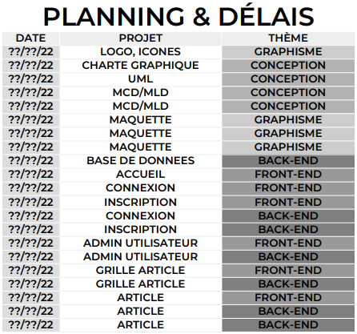

b) Ressources

RESSOURCES
HTML | MISE EN PLACE DES ÉLÉMENTS DE LA PAGE
CSS | APPLIQUER LE DESIGN
JavaScript | VÉRIFICATION DES FORMULAIRES
PHP | INTERAGIR AVEC LE SERVEUR
SQL | COMMUNIQUER AVEC LA BASE DE DONNÉES
API GEO GOUV | LIER CODE POSTAL A LA VILLE LORS DE L’INSCRIPTION
CANVA | CRÉER LE LOGO

c) Devis

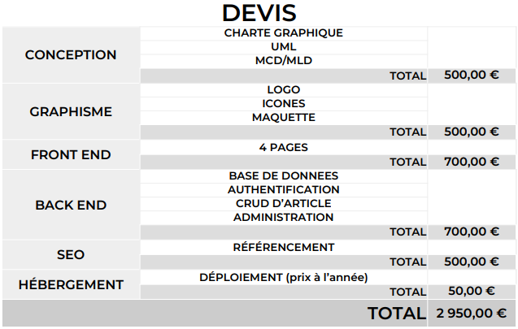

DESIGN

a) Charte graphique *Voir charte graphique

a) Maquette *Voir maquette

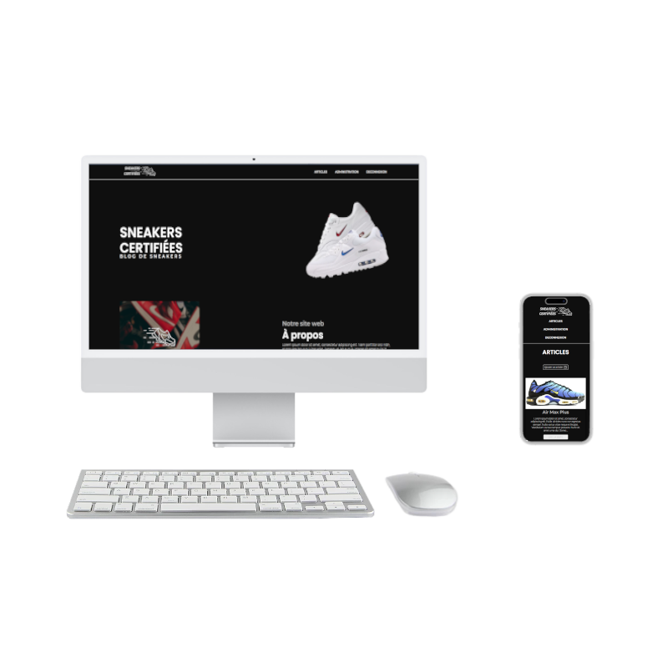

ARBORESCENCE

a) Arborescence

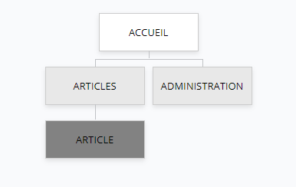

ANNEXE

a) Diagramme d’utilisation
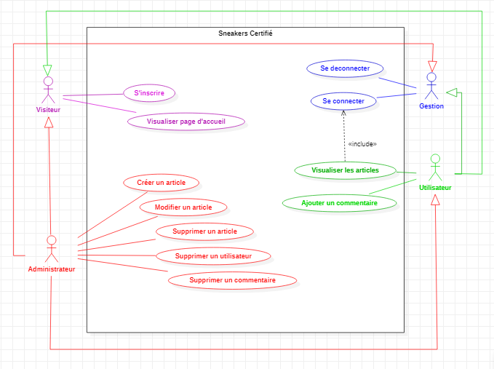

b) Diagrammes d’activités
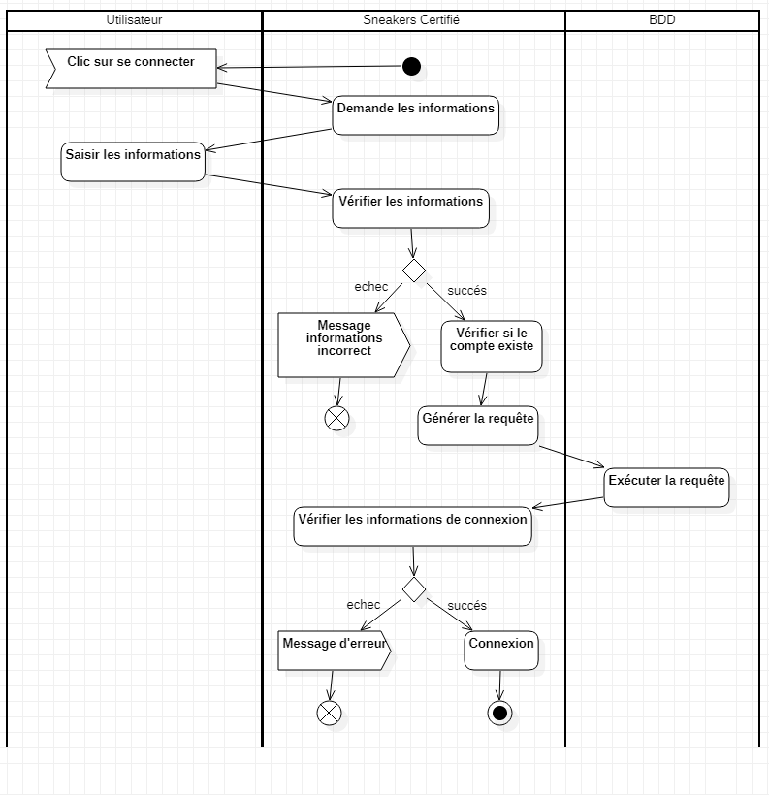

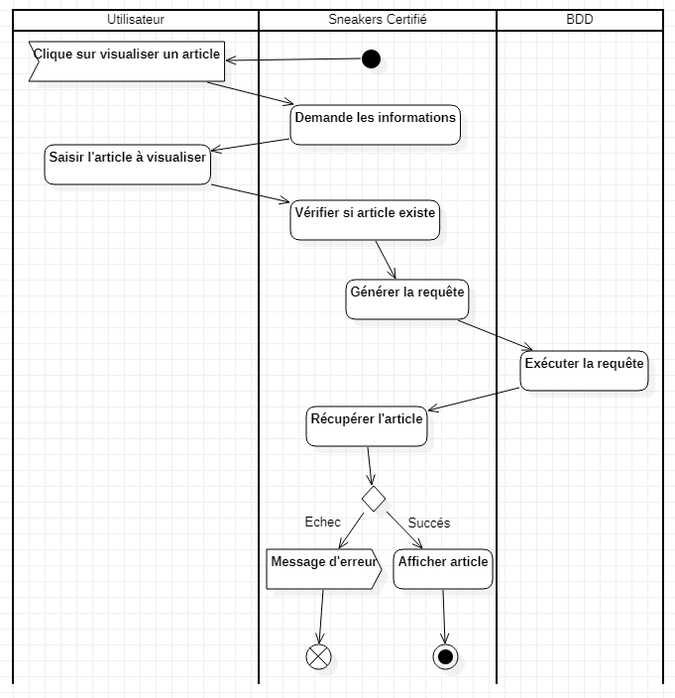

c) Diagrammes de séquence
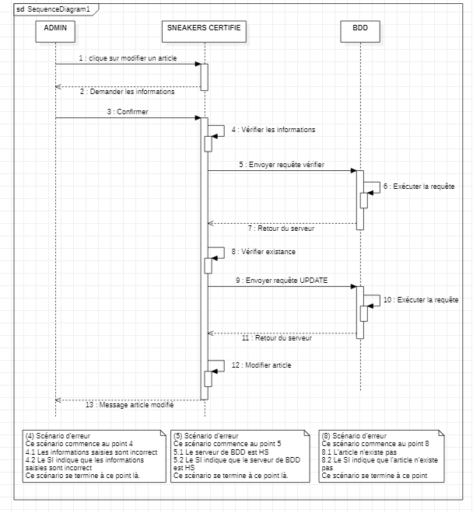

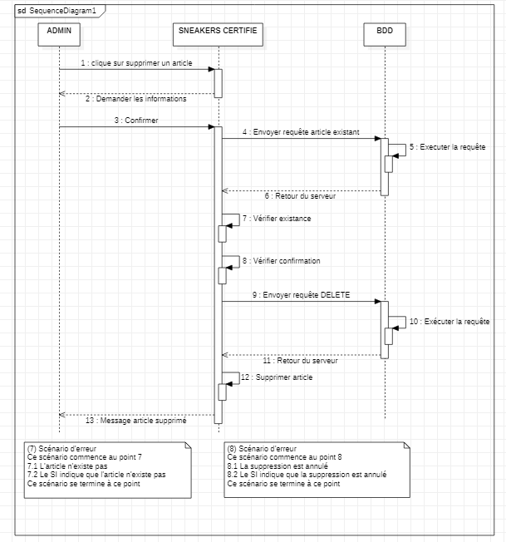

d) Modèle logique des données
